КОНСУЛЬТАЦИЯ ДЛЯ РОДИТЕЛЕЙ

Подготовила воспитатель: Титова О.В.

Как рассказать ребёнку о
Дне Победы?

1.Начните с вопроса «А ты знаешь какой скоро праздник?» Эта фраза должна заинтересовать ребёнка, ведь дети очень любят праздники .
2.Затем усадите его рядом ,как будто собираетесь рассказать секрет или сказку. Заранее приготовьте книгу о войне для детей с большими картинками и фотоиллюстрациями.
3.Повествование не должно быть долгим ,иначе ребёнку наскучит слушать о войне ведь в этой истории не будет ничего весёлого или смешного.
4.В рассказе обязательно должна быть названа дата Великой Победы. Объяснить, что Великой она называлась потому , что когда твой дедушка был маленьким мальчиком как ты ,немецкие фашисты без предупреждения напали на нашу страну. Они хотели установить свои порядки и поэтому взрывали огромные бомбы, стреляли и забирали в плен. Но наши войска дали отпор ,потому что идти на фронт было долгом каждого.
5.Объясните ребёнку значение непонятных слов. Не забудьте добавить ,что война длилась долгих 4года, и много солдат не вернулось домой. А 9мая 1945 года фашистские войска были разбиты и наступила долгожданная победа. В это день все радуются тому , что люди живут под мирным небом , а дети говорят ветеранам «спасибо» и дарят рисунки с праздничным салютом.
6.Чтобы заинтересовать ребёнка праздником победы ,предложите ему нарисовать в подарок ветерану праздничный рисунок или смастерить поделку.
7.Чтобы тема Великой отечественной войны не была забыта, возвращайтесь к ней несколько раз до тех пор ,пока ребёнок не пойдёт в школу и не начнёт изучать историю.
8.По мере взросления добавляйте больше значительных фактов , а также повествуйте о том ,как воевали ваши деды и бабушки.

Наш долг – научить детей ценить День Победы.
Что мы можем сделать для этого?
Если у вас есть родные бабушки и дедушки или просто соседский душка, который жил в те суровые дни, возьмите ребёнка и сходите поздравить их. Это доброе дело и ветерану приятно , и урок маленькому человеку.
Если воевали ваши дедушки и бабушки ,покажите их правнукам фотографии пожелтевшие со временем расскажите их историю. Обязательно возложите цветы у Вечного огня. Объясните ,что значит Вечный огонь и почему он круглый год горит.
Сделайте своими руками открытку или поделку и тоже подарите её участнику войны .Делая подарок своими руками , ребёнок ещё больше проникнется атмосферой праздника.
Читайте детям рассказы и повести о войне . Даже если ребёнок уже умеет читать , прочитайте ему сами. Делайте ударение на особо важных моментах.
Иногда отрывайтесь от чтения ,чтобы спросить о том ,что он чувствует ,как видит и понимает читаемое событие ,или что ,по мнению малыша
переживают в этот момент герои повествования.

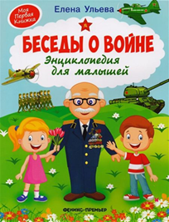
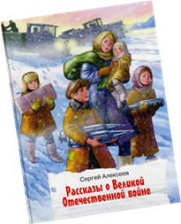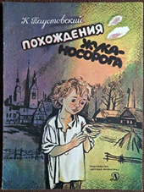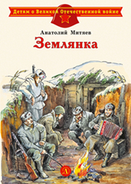

Смотрите вместе фильмы о войне. Сопереживайте героям .Обсуждайте смелость и отвагу ,и подчёркивайте ,что подлость и жестокость плохие качества . Об этом с современными детьми надо говорить много. Они должны понимать ,что нельзя унижать человеческое достоинство ,избивать убивать, предавать.
Мальчикам будет интересно изучить технику и оружие военных лет. В этом могут помочь энциклопедии ,художественная литература ,интернет. Можно распечатать раскраски с солдатиками ,и предложить их ребёнку и заодно немного рассказать .
Девочкам можно рассказать о геройских подвигах врачей и жён , которые выживали в трудных условиях , да ещё детей воспитывали и партизанам помогали .
Показывайте пример своим детям, как важно помнить подвиги ,зачастую совсем юных ,отдавших свою жизнь ,за нашу жизнь и нашу свободу.

